Sơ đồ trạng thái
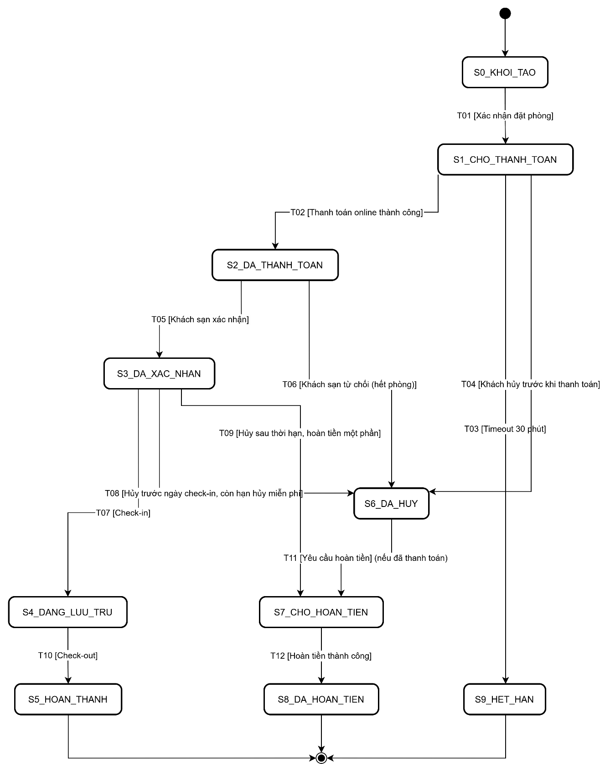

Bảng Test Case Kiểm Thử Chuyển Trạng Thái - Yêu cầu 1.3.2
TC ID | Trạng thái ban đầu | Hành động / Sự kiện | Trạng thái kết thúc mong đợi | Dữ liệu đặc biệt | Hợp lệ? | Kết quả mong đợi chi tiết
TC_ST_001 | S0: KHỞI_TẠO | Khách bấm [Xác nhận đặt phòng] | S1: CHỜ_THANH_TOÁN | Form đầy đủ thông tin | Có (T01) | Hệ thống tạo mã đặt phòng, chuyển sang màn hình chờ thanh toán đếm ngược 30 phút.
TC_ST_002 | S1: CHỜ_THANH_TOÁN | Thanh toán online thành công | S2: ĐÃ_THANH_TOÁN | Thẻ hợp lệ, số dư đủ | Có (T02) | Cập nhật trạng thái Đã thanh toán, gửi email thông báo chờ KS xác nhận.
TC_ST_003 | S1: CHỜ_THANH_TOÁN | Timeout 30 phút (Không thanh toán) | S9: HẾT_HẠN | Thời gian chờ = 31 phút | Có (T03) | Đơn hàng tự động hủy do quá hạn, giải phóng phòng trống.
TC_ST_004 | S1: CHỜ_THANH_TOÁN | Khách bấm [Hủy] trước khi thanh toán | S6: ĐÃ_HỦY | N/A | Có (T04) | Đơn hàng chuyển trạng thái Đã hủy, không có giao dịch tiền nong.
TC_ST_005 | S2: ĐÃ_THANH_TOÁN | Khách sạn bấm [Xác nhận] | S3: ĐÃ_XÁC_NHẬN | KS còn phòng trống | Có (T05) | Khách nhận được email xác nhận phòng thành công.
TC_ST_006 | S2: ĐÃ_THANH_TOÁN | Khách sạn bấm [Từ chối] | S6: ĐÃ_HỦY | KS hết phòng | Có (T06) | Đơn hàng bị hủy, hệ thống kích hoạt luồng hoàn tiền.
TC_ST_007 | S3: ĐÃ_XÁC_NHẬN | Khách đến quầy làm thủ tục [Check-in] | S4: ĐANG_LƯU_TRÚ | Khách mang đúng CCCD | Có (T07) | Cập nhật hệ thống khách đang ở.
TC_ST_008 | S3: ĐÃ_XÁC_NHẬN | Khách bấm [Hủy] trước ngày check-in | S6: ĐÃ_HỦY | Còn trong hạn hủy miễn phí | Có (T08) | Hủy thành công, hoàn 100% tiền (chuyển qua S7/S8).
TC_ST_009 | S3: ĐÃ_XÁC_NHẬN | Khách bấm [Hủy] sát giờ | S7: CHỜ_HOÀN_TIỀN | Quá hạn hủy miễn phí | Có (T09) | Hủy thành công, hệ thống tính toán phí phạt và chờ hoàn một phần tiền.
TC_ST_010 | S4: ĐANG_LƯU_TRÚ | Khách làm thủ tục [Check-out] | S5: HOÀN_THÀNH | Khách thanh toán phụ phí | Có (T10) | Kết thúc chu kỳ lưu trú, lưu vào lịch sử.
TC_ST_011 | S6: ĐÃ_HỦY | Khách tạo [Yêu cầu hoàn tiền] | S7: CHỜ_HOÀN_TIỀN | Đơn này đã thanh toán ở S2 | Có (T11) | Chuyển trạng thái để kế toán xử lý hoàn tiền.
TC_ST_012 | S7: CHỜ_HOÀN_TIỀN | Kế toán [Hoàn tiền thành công] | S8: ĐÃ_HOÀN_TIỀN | Giao dịch ngân hàng báo thành công | Có (T12) | Đóng luồng khi tiền đã về tài khoản khách.
TC_ST_INV_001 | S5: HOÀN_THÀNH | Khách bấm [Hủy phòng] | S5: HOÀN_THÀNH | Khách đã check-out | Không | Hệ thống báo lỗi: "Không thể hủy phòng đã hoàn thành chuyến đi".
TC_ST_INV_002 | S1: CHỜ_THANH_TOÁN | Lễ tân bấm [Check-in] | S1: CHỜ_THANH_TOÁN | N/A | Không | Báo lỗi: "Chưa thanh toán và xác nhận, không thể check-in".
TC_ST_INV_003 | S6: ĐÃ_HỦY | Khách bấm [Thanh toán] | S6: ĐÃ_HỦY | N/A | Không | Báo lỗi: "Đơn đặt phòng đã bị hủy, không thể thanh toán".
TC_ST_INV_004 | S9: HẾT_HẠN | Khách sạn bấm [Xác nhận] | S9: HẾT_HẠN | N/A | Không | Báo lỗi: "Đơn này đã hết hạn, không thể thao tác".
TC_ST_INV_005 | S4: ĐANG_LƯU_TRÚ | Khách bấm [Hủy phòng] trên app | S4: ĐANG_LƯU_TRÚ | N/A | Không | Nút Hủy bị ẩn (disabled). Nếu gọi API báo lỗi: "Khách đang lưu trú không thể tự hủy trên app".

Trả lời Câu hỏi phân tích - Yêu cầu 1.3.3
Câu hỏi 1: Với 12 chuyển đổi hợp lệ, bao nhiêu test case "all-transitions coverage" là đủ tối thiểu?
Trả lời:
Để đạt độ bao phủ "all-transitions" (ít nhất mỗi mũi tên chuyển đổi trạng thái phải được đi qua 1 lần), chúng ta cần tối thiểu 6 test case.
Giải thích chi tiết bằng cách đếm số nhánh rẽ (End-to-end paths):
- Từ S1 (CHỜ_THANH_TOÁN) rẽ 3 nhánh:
  - Hủy trước thanh toán (T04) Kết thúc ở S6.
  - Quá hạn 30 phút (T03) Kết thúc ở S9.
  - Thanh toán thành công (T02) Đi tiếp đến S2.
- Từ S2 (ĐÃ_THANH_TOÁN) rẽ 2 nhánh:
4. KS từ chối (T06) S6 Yêu cầu hoàn tiền (T11) S7 Hoàn tiền (T12) Kết thúc ở S8.
5. KS xác nhận (T05) Đi tiếp đến S3.
- Từ S3 (ĐÃ_XÁC_NHẬN) rẽ 3 nhánh:
6. Hủy trước ngày check-in (T08) S6 (có thể mượn tiếp T11, T12 đã test ở trên hoặc dừng lại đánh giá).
7. Hủy sát giờ (T09) S7 (có thể mượn T12 đã test).
8. Check-in (T07) S4 Check-out (T10) Kết thúc ở S5.
- Tổng kết: Vì hệ thống có 6 điểm kết thúc logic rẽ nhánh không thể đi qua nhau trong cùng một luồng (Path 1, 2, 4, 6, 7, 8 tương ứng với các nhánh trên), nên ta phải chạy ít nhất 6 kịch bản từ lúc Khởi tạo (S0) thì mới "vét" cạn được 12 mũi tên chuyển đổi (T01-T12).
Câu hỏi 2: Trạng thái HẾT_HẠN (S9) phát sinh tự động sau 30 phút. Làm thế nào để test tính năng timeout này mà không cần đợi thực sự 30 phút?
Trả lời:
Trong thực tế kiểm thử (cả thủ công lẫn tự động), việc chờ đợi thời gian thực (như 30 phút) là tối kỵ vì nó làm lãng phí tài nguyên và kéo dài thời gian chạy test suite. Để "lách luật" và test tính năng này ngay lập tức, tester thường sử dụng các kỹ thuật sau:
- Can thiệp vào Cơ sở dữ liệu (Database Manipulation): Ngay sau khi tạo đơn đặt phòng ở trạng thái S1, tester chọc vào database và sửa trường created_at (thời gian tạo đơn) lùi về quá khứ 31 phút. Sau đó reload lại trang hoặc gọi API kiểm tra trạng thái xem hệ thống có tự động cập nhật lên S9 không.
- Sử dụng Môi trường Test (Test Environment Config): Yêu cầu Developer tạo một biến môi trường (Environment variable) cho thời gian timeout. Trên môi trường Production biến này là 30 phút, nhưng trên môi trường Testing, biến này được cấu hình rút ngắn xuống còn 5 giây hoặc 10 giây để test tự động nảy số ngay lập tức.
- Mocking/Giả lập System Time (Time Travel): Sử dụng các công cụ/thư viện tự động hóa (ví dụ cy.clock() trong Cypress hoặc tính năng thay đổi múi giờ/đồng hồ giả lập của server) để "tua nhanh" thời gian hệ thống tới tương lai 30 phút.
- Kích hoạt thủ công Background Job (Trigger Cronjob): Thường các hệ thống có một tiến trình chạy ngầm (cronjob) quét mỗi phút một lần để hủy các đơn quá hạn. Tester có thể dùng Postman gọi trực tiếp một API ẩn (hoặc chạy lệnh terminal) để ép Job này chạy ngay lập tức đối với mã đơn hàng vừa tạo mà không cần chờ thời gian thực trôi qua.

